Consideraciones para la resolución y entrega del práctico 2.

1. Sobre la firma del método principal del ejercicio, en un comentario escribir el numero de ejercicio y las PRE y POST condiciones.

Ejemplo a continuación:

1. Respetar las buenas prácticas vistas en clase.
2. Se valorará la resolución de todos los ejercicios, pero los obligatorios son los siguientes:
   1. Ejercicio 1
   2. Ejercicio 2
   3. Ejercicio 4
   4. Ejercicio 5
   5. Ejercicio 6
   6. Ejercicio 7
   7. Ejercicio 8 (realizado parcialmente en clase)
   8. Ejercicio 10
   9. Ejercicio 11
3. 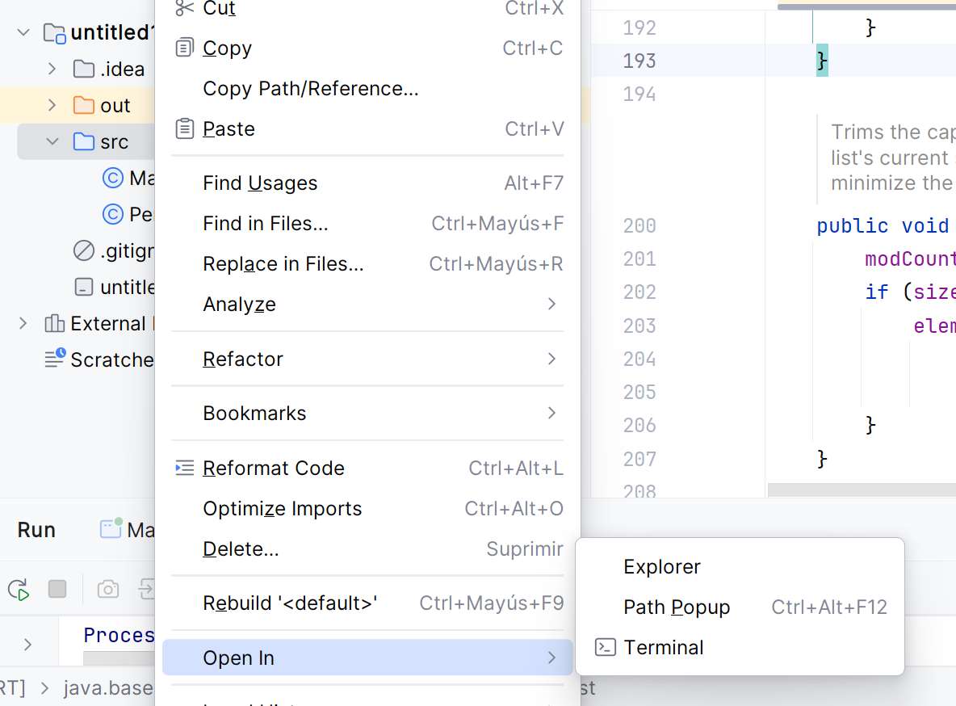La entrega se debe hacer en el portal, subiendo el contenido de la carpeta ‘src’. Para hacerlo, hacer clic derecho sobre ella, luego seleccionar la opción ‘open in 🡪 explorer’. Ejemplo en la siguiente imagen,

Esto abre la carpeta en el explorador de archivos de Windows, se comprime la carpeta y se sube al portal como antes se mencionaba.

Cualquier duda o consulta la pueden hacer al mail:

cmascheronicei@gmail.com